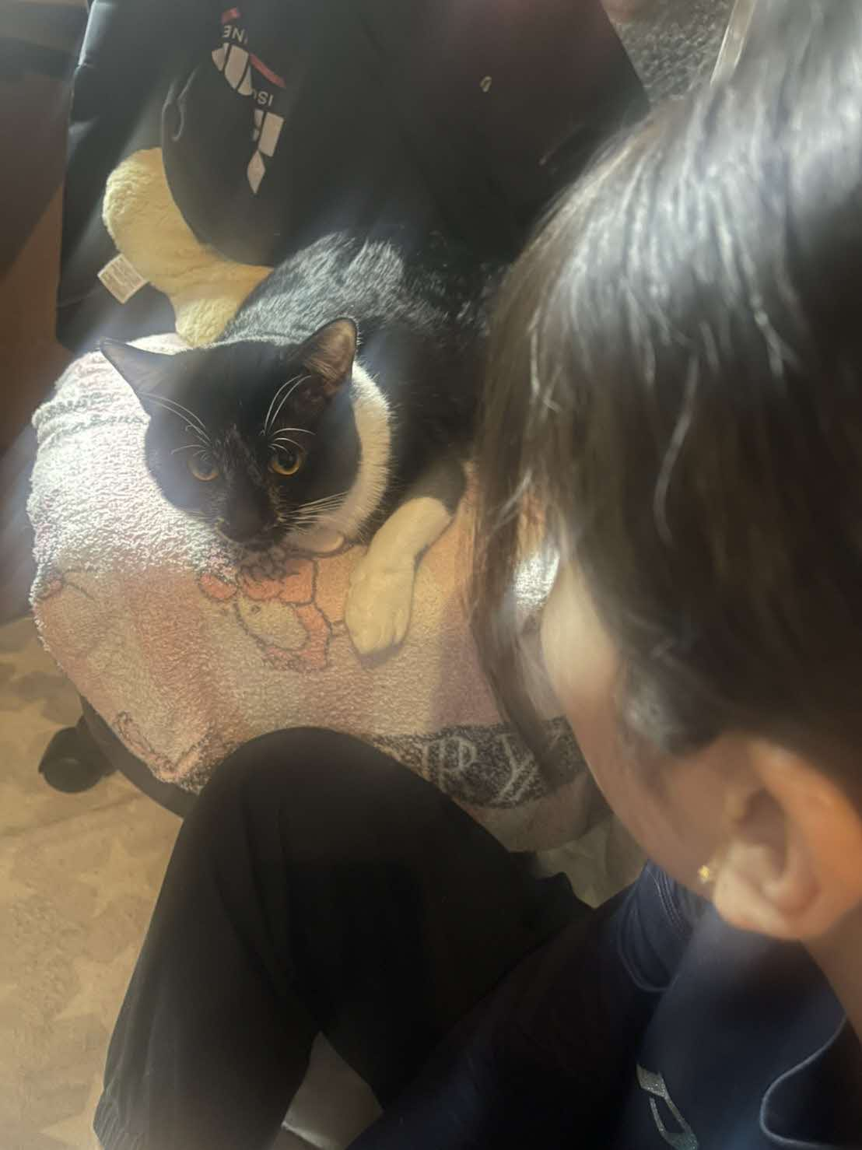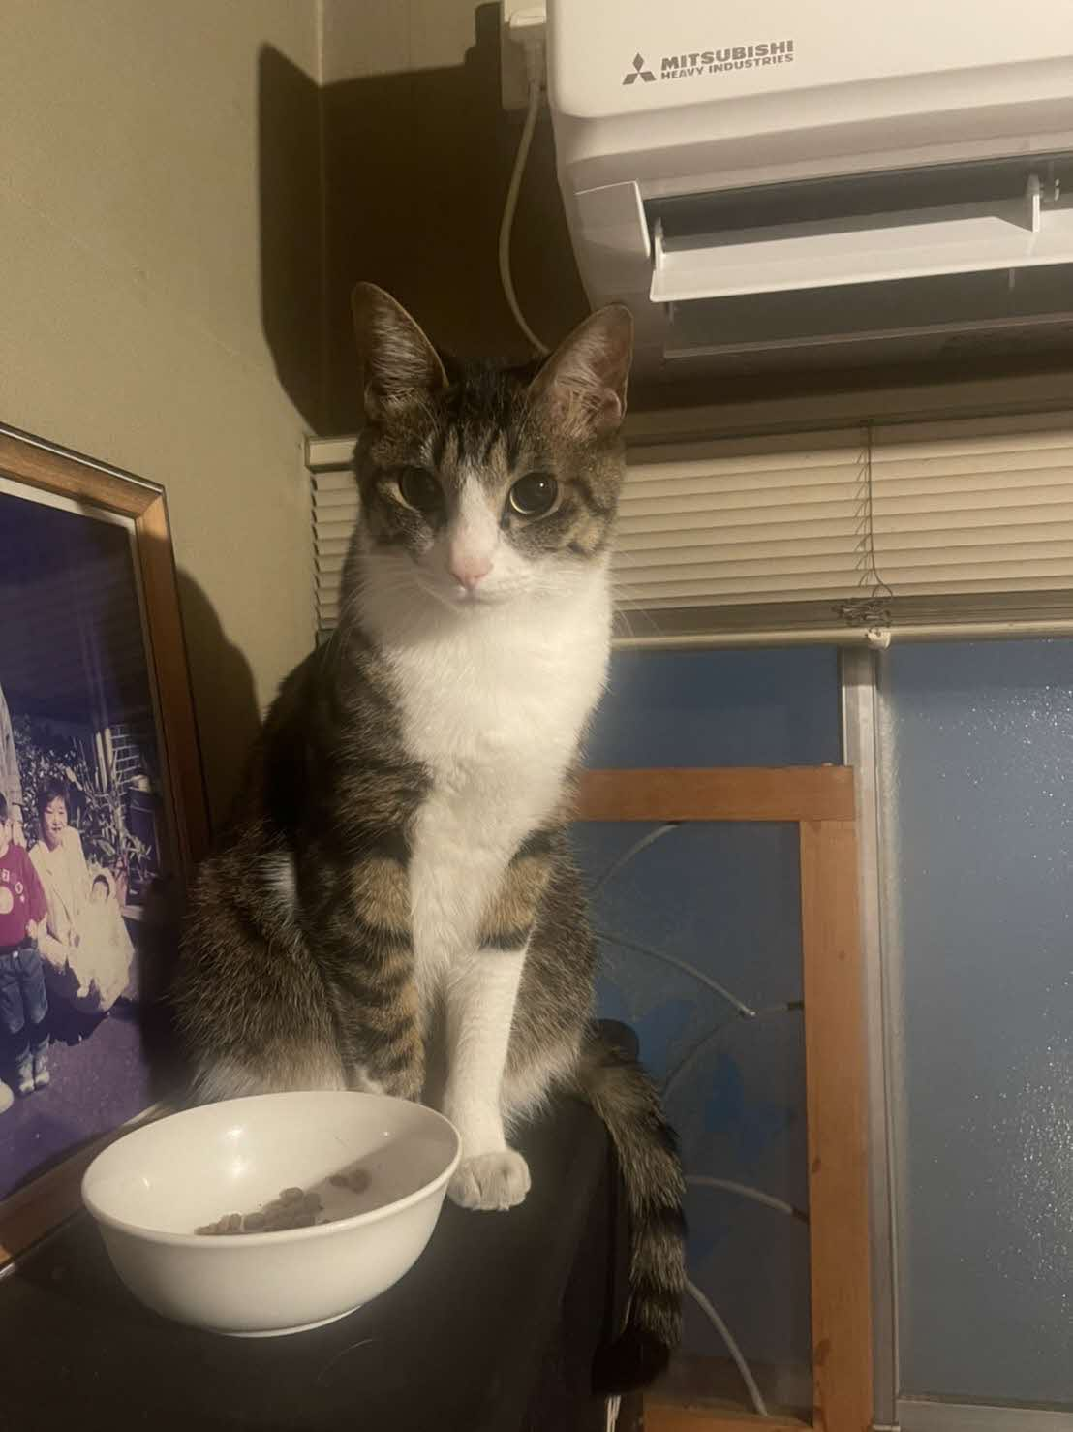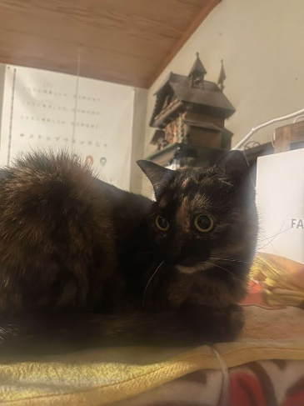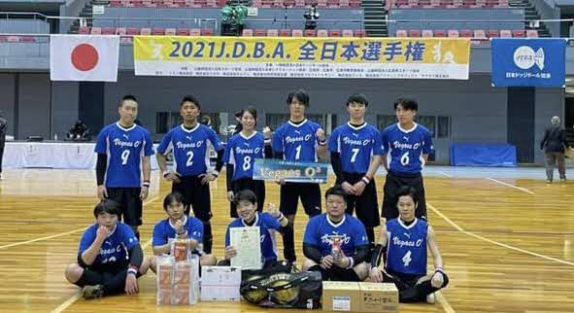

３月２６日（土）に荏原地区第四連合町会主催で、ｅスポーツイベントをオンラインと荏原第四区民集会所のハイブリッドで開催しました。eスポーツキャスターのトンピ？さんの講演では、eスポーツは、文科系の人が新たに活躍できる場で、高齢者や障がい者のコミュニケーションツールとしても注目されていることなどを話されました。また、ゲーム体験では、「フォートナイト」という参加者同士が対戦するゲームを実施。トンピ？さんの実況で臨場感が生まれ、大変盛り上がりました。

**「親子で楽しく学ぶ！eスポーツ」**

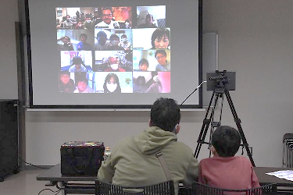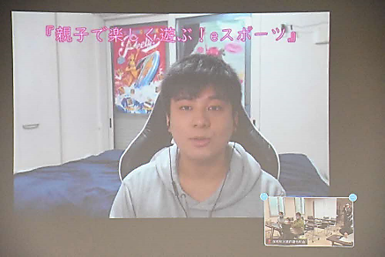

えばよん管内のとあるお宅に

コロナ禍の過ごし方をうかがいました

昨年9月に友人から頼まれて保護猫(オス)を引き取りました。  
先輩猫のムーン(moon)、アース(earth)に引き続き、名前をサターン(saturn)と名づけ、トイレや爪研ぎのしつけに奮闘してきました。最初はガリガリに痩せていた子猫が、今では先輩猫よりも一回り大きくなり、腰に気をつけて抱っこしないと大変なことになるほど体重も増えました。３匹で戯れ合うこともありますが、よく見ているとそれぞれでお気に入りの落ち着く場所があるのが分かります。  
　ただこれは世の中で謳われているソーシャルディスタンスとは明らかに違い孤立や孤独感はまったく無く、誰かが行動を始めるといつの間にか集合します。仲良くしていたと思ったら、何か意見が合わなかったのか威嚇し猫パンチをくらわせたりします。解決したのかどうか分からないまま、また仲良くしていますが、要するに「お互い様」ということなんでしょうね。  
　３匹の小さな社会の中で、どうやらストレスを感じずに上手くやっているように見えます。



自粛生活

～それからそれから～

No.226

2022年(令和4年)

サンシャイン

イエロー号

（5.6月）

**Ｖｅｇａｅｓ大躍進！！！**

～ハタサンフェスタ～

荏原第四地区を拠点とするドッジボールチーム：VegaesO3（シニア）、Vegaes源氏前（小学生）が、それぞれ広島で行われた全国大会に出場しました。

3月26日「2021 JDBA全日本選手権」が行われ、VegaesO3が、3年ぶり2度目の優勝・全国制覇を果たしました。翌日27日「第31回春の全国小学生ドッジボール選手権全国大会」では、Vegaes源氏前が、ベスト8に入りました。

2日間にわたり、Vegaes旋風を巻き起こしました！（文責：川上　暁生）

編集・発行

荏原第四地域センター内

**地域だより編集委員会**

〒142-0053　品川区中延5-3-12

TEL　03-3784-2000

FAX　03-3784-2601

ebara4c@city.shinagawa.tokyo.jp

えばよん

**地域**

**だより**

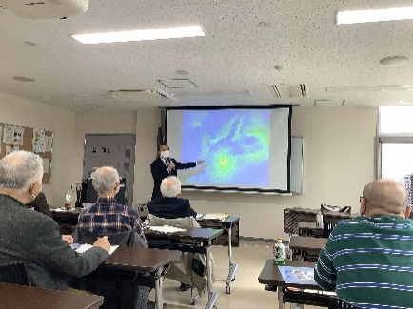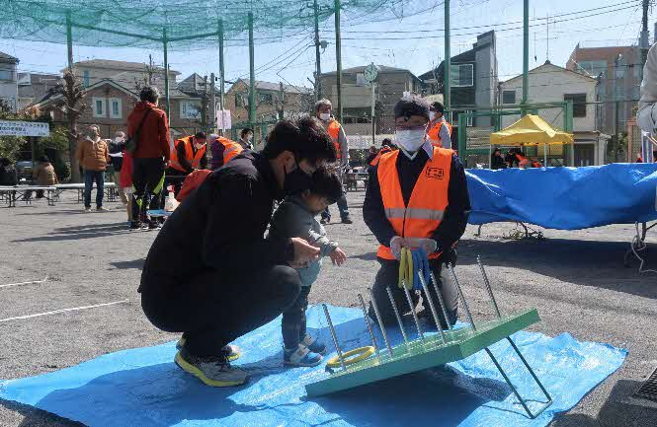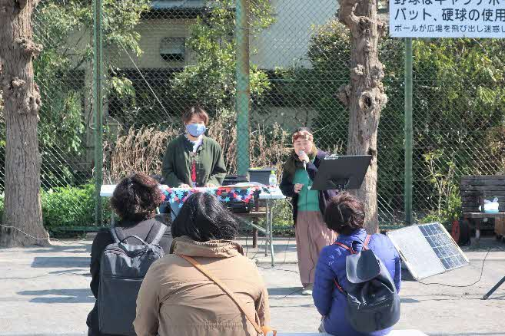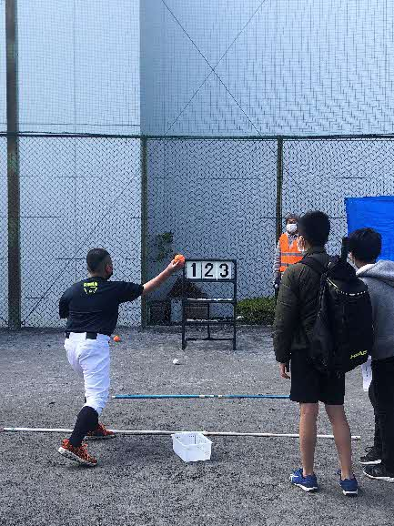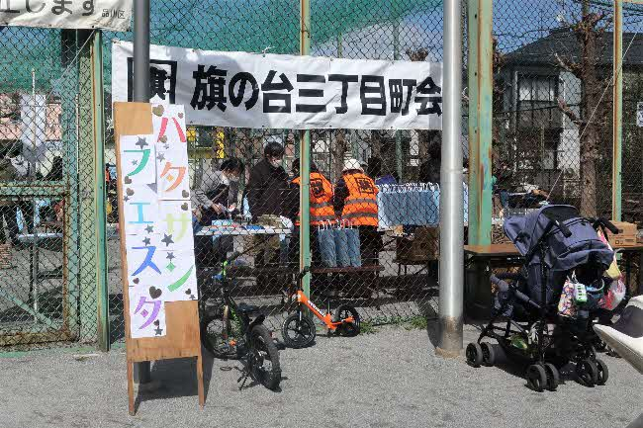

この「えばよん地域だより」は、２か月に1回地域の方々が知恵を出し合いながら作っている情報誌です。

２

**投稿 川柳**



☆ゴルフ　　　　　　　　　　　　　　　　☆植える

試合後は　ゴルフ仲間と　食事会（美）　　田植すみ　黄金に実る　季節待つ（悦）

歳だよと　落ちた飛距離を　労われ（公）　　あと八年　生き延びようと　柿を植え（水）

ゴルフ好き　腕より道具に　金をかけ（邦）　安けよと　子の名に植えた　平和の世（健）

講義中は、十分な距離を確保するなど、新型コロナウイルス感染症対策を行っての実施となりました。なぜハザードマップが大切なのか、どのような災害が起きているのか等初歩的なことから丁寧にお話しいただきました。

また、実際の具体例を確認することで、災害の恐ろしさを再確認でき、とてもいい機会となりました。

**防災協議会を実施いたしました**

荏原第四地区防災協議会が３月１０日（木）に、荏原第四区民集会所にて防災研修会を実施しました。管内の防災協議会役員や町会の方など、約２０名が参加しました。

「首都水没に備えたハザードマップの新たな活用」について、公益財団法人リバーフロント研究所技術審議役／一般社団法人全日本土地区画整理士会理事／ＪＲＲＮ（日本河川再生ネットワーク）代表理事／水害BCP推進協議会事務局長／ものつくり大学講師／土屋 信行氏に講演して頂きました。

※品川区ホームページではカラー版がご覧いただけます。品川区ホームページ→地域センター・区民集会所→荏原第四地域センター→えばよん地域だより

1

ストラックアウト、輪投げ

ミニライブの様子です！

東京の桜開花が発表された３月２０日、旗の台三丁目町会は青少年部主催の『ハタサンフェスタ』を開催しました。潮干狩りも祭礼の子ども神輿も中止になり、子どもたちと楽しめるイベントやご近所の方々と交わる機会を持てないかと考え、やってみよう、ということになったイベントです。旗の台広場公園に設えたストラックアウト、射的、輪投げ、グラウンドゴルフ、ペットボトル倒し、ミニライブ、包丁研ぎの７つのコーナーには２００名近くの方がご参加くださいました。企画段階から、コロナ禍ゆえの不安が頭をよぎり、開催の意義を見出すことや準備を進めることには強い気持ちの共有が必要だっただけに、子どもたちの「もう一回やってもいい？」「もっとやりたい！」という明るい声が嬉しく、励みになりました。ポカポカの陽気とマスクの下のキラキラの笑顔。『ハタサンフェスタ』が恒例行事になりそうな予感⁈今回の開催に当たり、マスク、検温、消毒の感染対策にご協力いただきました参加者の皆様、ミニライブの音などにご理解、ご協力をたまわりました近隣の皆様に感謝申しあげます。ありがとうございました。（文責：山本　実津恵）